附件1

洛龙区“十三五”脱贫攻坚规划贫困人口脱贫任务表
单位：
镇（办事处）、村 | 合计 | 分年度计划
镇（办事处）、村 | 合计 | 2016年 | 2017年 | 2018年 | 2019年 | 2020年
洛龙区 | 9636 | 4542 | 3702 | 20 | 1326 | 64
一、李楼镇 | 1077 | 331 | 591 |  | 143 | 12
杨村（贫困村） | 355 | 324 | 16 |  | 12 | 3
白碛 | 9 |  | 4 |  | 5
北王 | 38 |  | 34 |  | 4
城角 | 20 |  | 11 |  | 7 | 2
东高 | 12 |  | 11 |  | 1
董村 | 11 | 1 | 10
火龙 | 7 |  | 5 |  | 2
焦寨 | 18 |  | 12 |  | 6
李楼 | 12 |  | 8 |  | 4
楼村 | 12 |  |  |  | 12
潘寨 | 78 |  | 49 |  | 29
三官 | 30 |  | 22 |  | 8
石人 | 4 |  |  |  | 4
太平 | 33 | 2 | 31
桃园 | 21 |  | 19 |  | 2
西高 | 29 | 4 | 9 |  | 16
夏庄 | 7 |  | 7
向阳 | 0
二北 | 326 |  | 316 |  | 3 | 7
石罢 | 7 |  | 3 |  | 4
二南 | 11 |  |  |  | 11
太辉 | 15 |  | 14 |  | 1
万年 | 6 |  | 4 |  | 2
五郎 | 8 |  |  |  | 8
齐村 | 3 |  | 1 |  | 2
穆庄 | 5 |  | 5
二、科技园街道办事处 | 1064 | 677 | 209 |  | 173 | 5
毕沟村（贫困村） | 725 | 677 | 17 |  | 28 | 3
小李屯 | 92 |  | 50 |  | 40 | 2
溢坡 | 82 |  | 48 |  | 34 | 0
小营 | 140 |  | 78 |  | 62 | 0
王屯 | 25 |  | 16 |  | 9 | 0
三、龙门街道办事处 | 1613 | 922 | 501 |  | 195 | 13
田山（贫困村） | 429 | 419 |  |  | 10
王山（贫困村） | 620 | 503 | 95 |  | 22
裴村 | 297 |  | 176 |  | 108 | 13
李屯
花园 | 212 |  | 171 |  | 41
杜村 | 73 |  | 59 |  | 14
四、白马寺镇 | 1018 | 337 | 550 |  | 131
周村（贫困村） | 339 | 337 |  |  | 2
枣园 | 43 |  | 28 |  | 15
大里王 | 36 |  | 21 |  | 15
半个店 | 58 |  | 43 |  | 15
白马寺 | 58 |  | 52 |  | 6
董村 | 19 |  | 14 |  | 5
杨湾 | 2 |  |  |  | 2
下黄 | 71 |  | 59 |  | 12
帽郭 | 78 |  | 58 |  | 20
白王 | 7 |  | 1 |  | 6
分金沟 | 17 |  | 8 |  | 9
黑王 | 36 |  | 32 |  | 4
孙村 | 0
孔寨 | 254 |  | 234 |  | 20
五、安乐镇 | 33 |  |  | 10 | 21 | 2
中岗 | 3 |  |  | 3
聂湾 | 5 |  |  | 4 |  | 1
郑村 | 3 |  |  |  | 3
赵村 | 3 |  |  |  | 3
董庄 | 0
栖霞宫 | 5 |  |  |  | 5
西岗 | 0
东岗 | 4 |  |  |  | 4
安乐 | 1 |  |  |  |  | 1
曙光 | 4 |  |  | 2 | 2
军屯 | 5 |  |  | 1 | 4
六、关林街道办事处 | 4 | 4
南王 | 4 | 4
附件2

洛龙区“十三五”脱贫攻坚规划贫困村退出计划表
单位：个
镇（办事处）、  村 | 合计 | 年度计划
镇（办事处）、  村 | 合计 | 2016年 | 2017年 | 2018年 | 2019年 | 2020年
洛龙区 | 7 | 3 | 2 | 1 | 1
李楼镇 | 2 | 杨村 |  |  | 二北村
科技园街道办事处 | 1 | 毕沟村
龙门街道办事处 | 2 |  | 王山村、  田山村
白马寺镇 | 2 | 周村 |  | 孔寨村

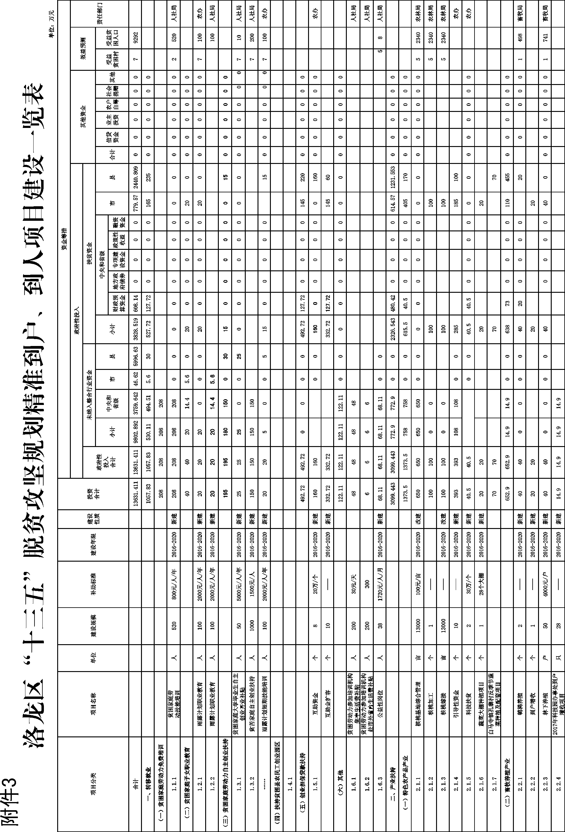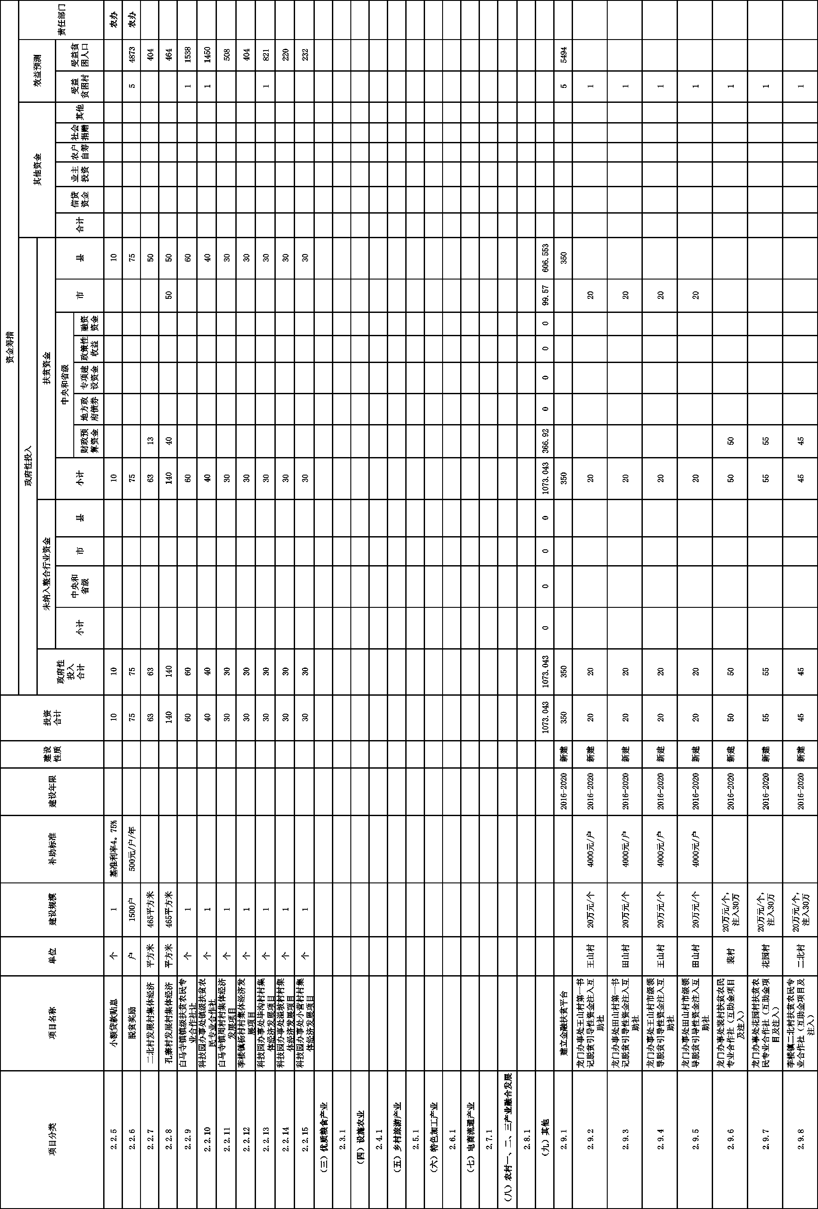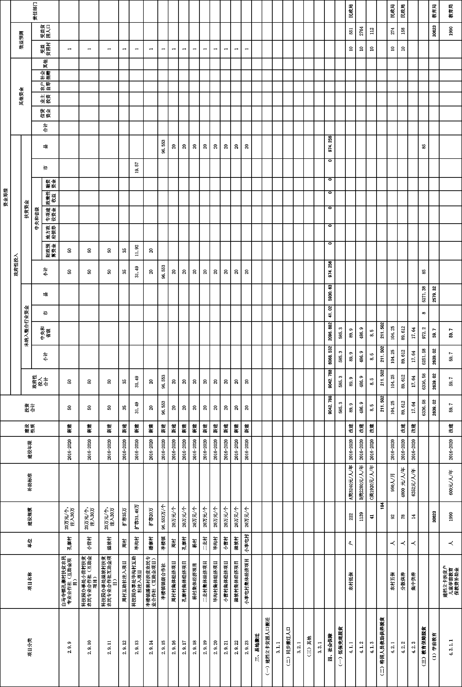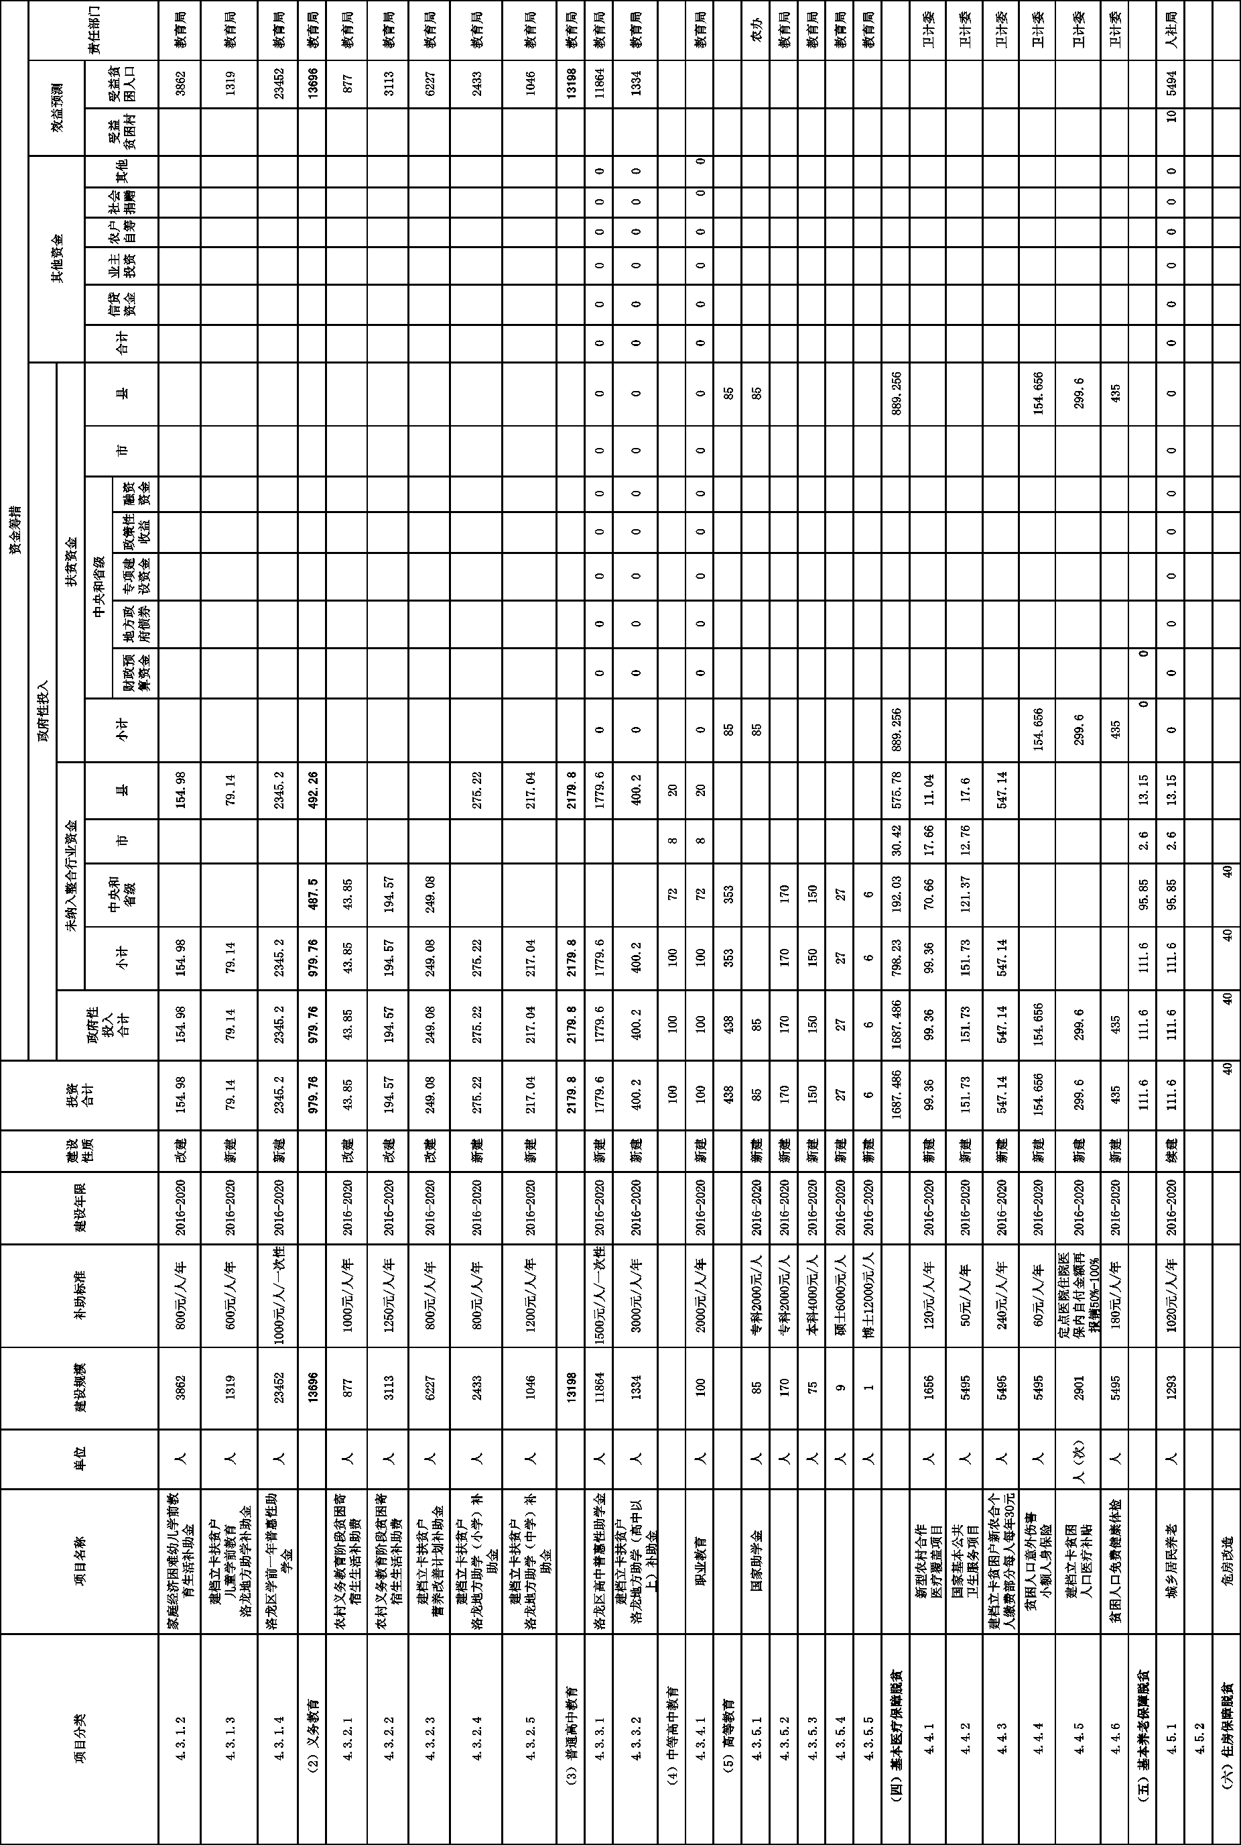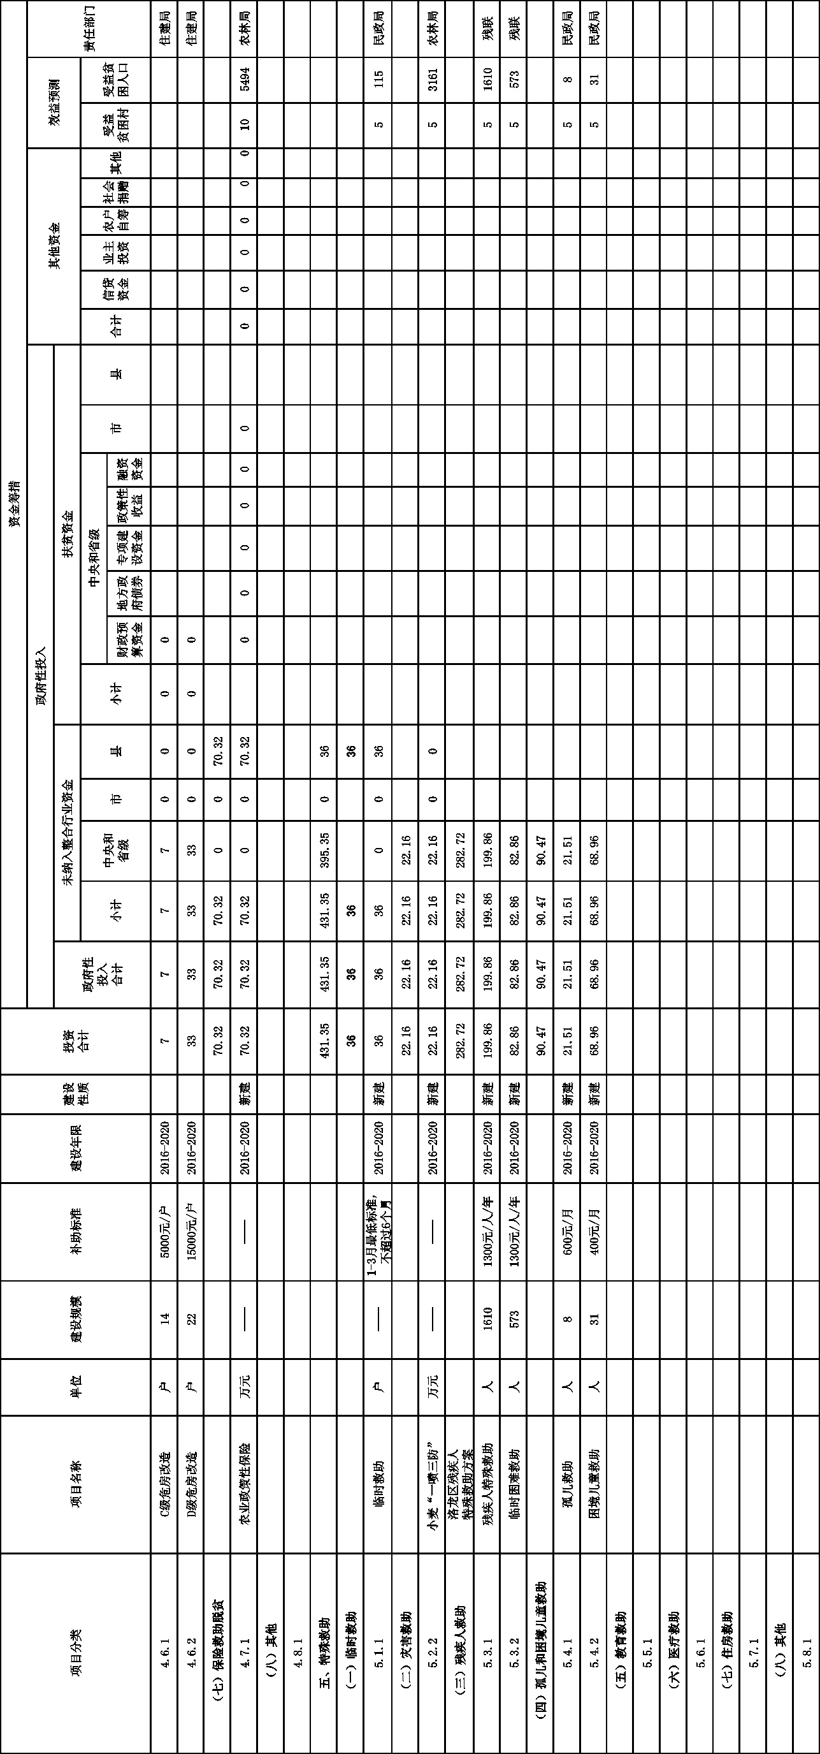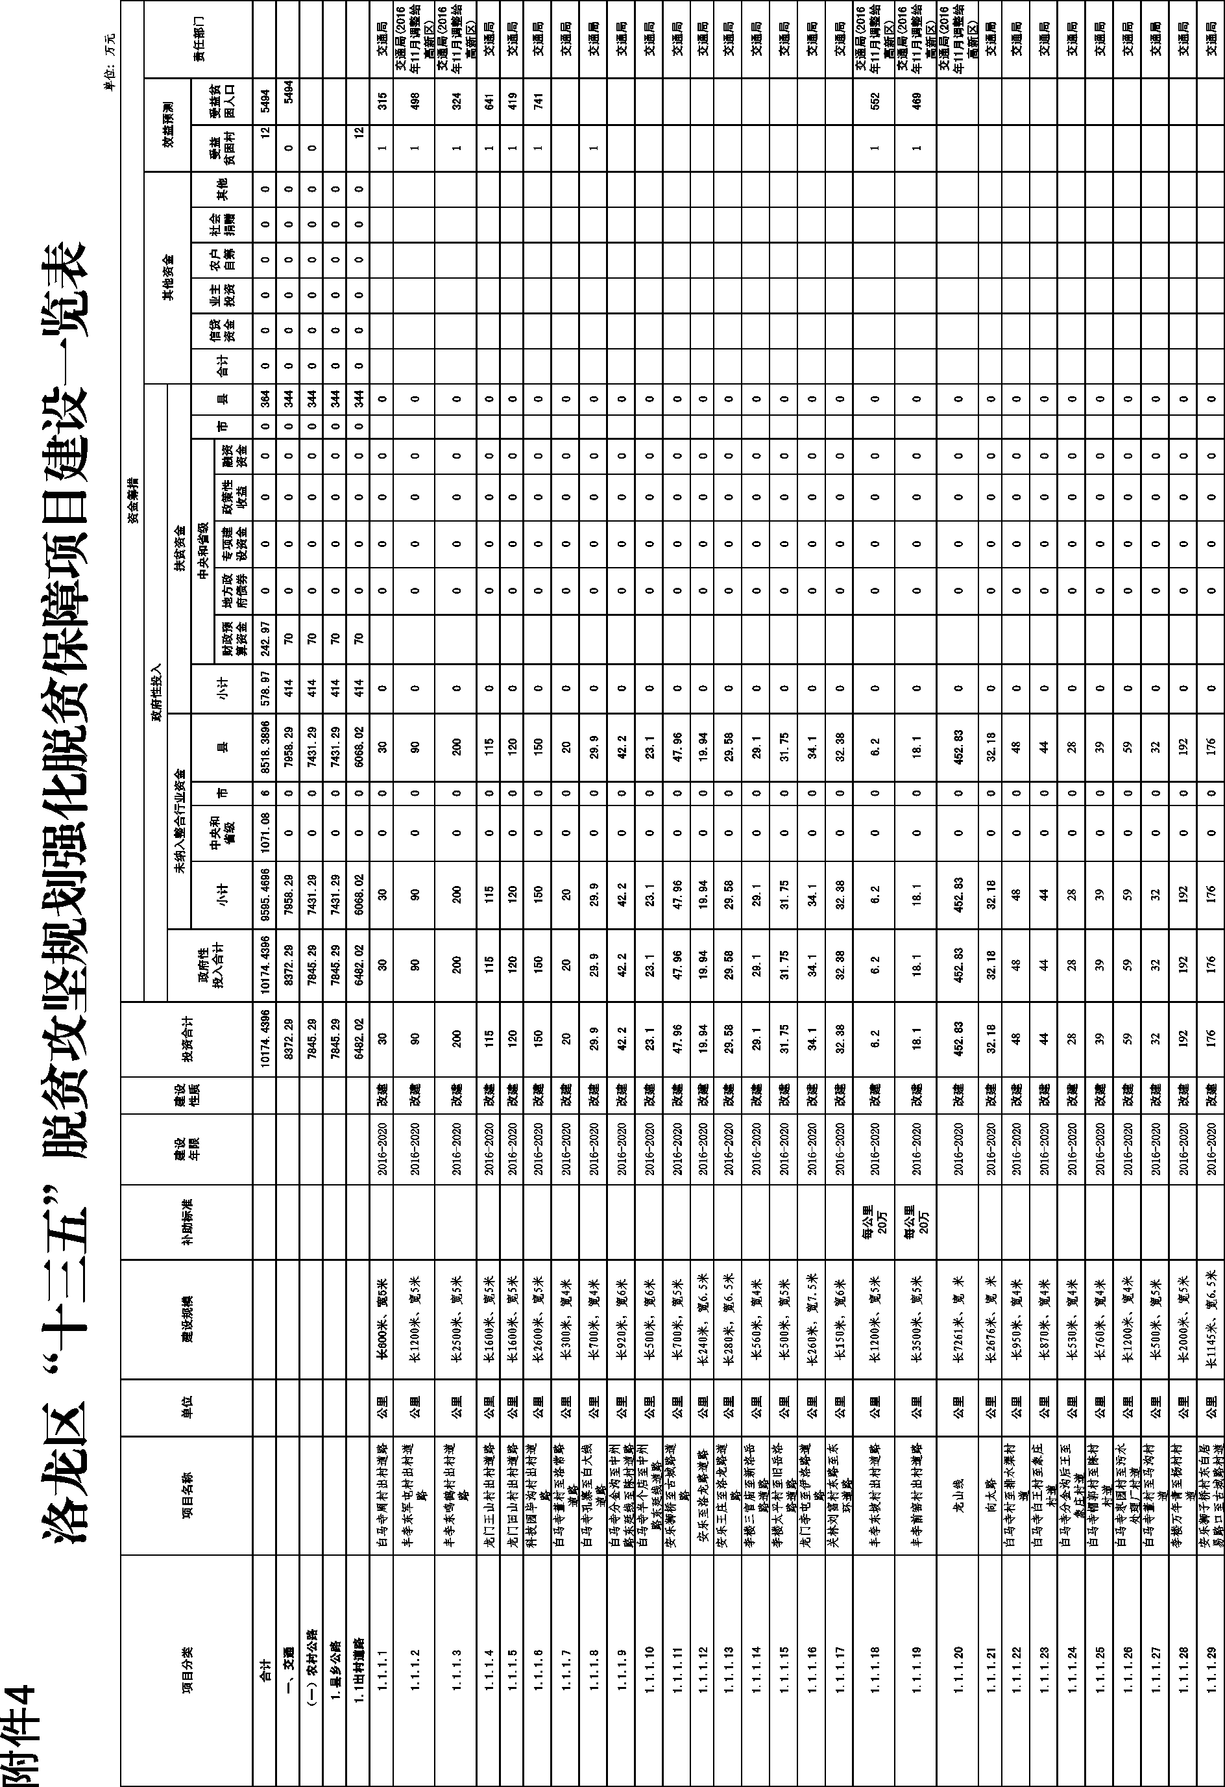
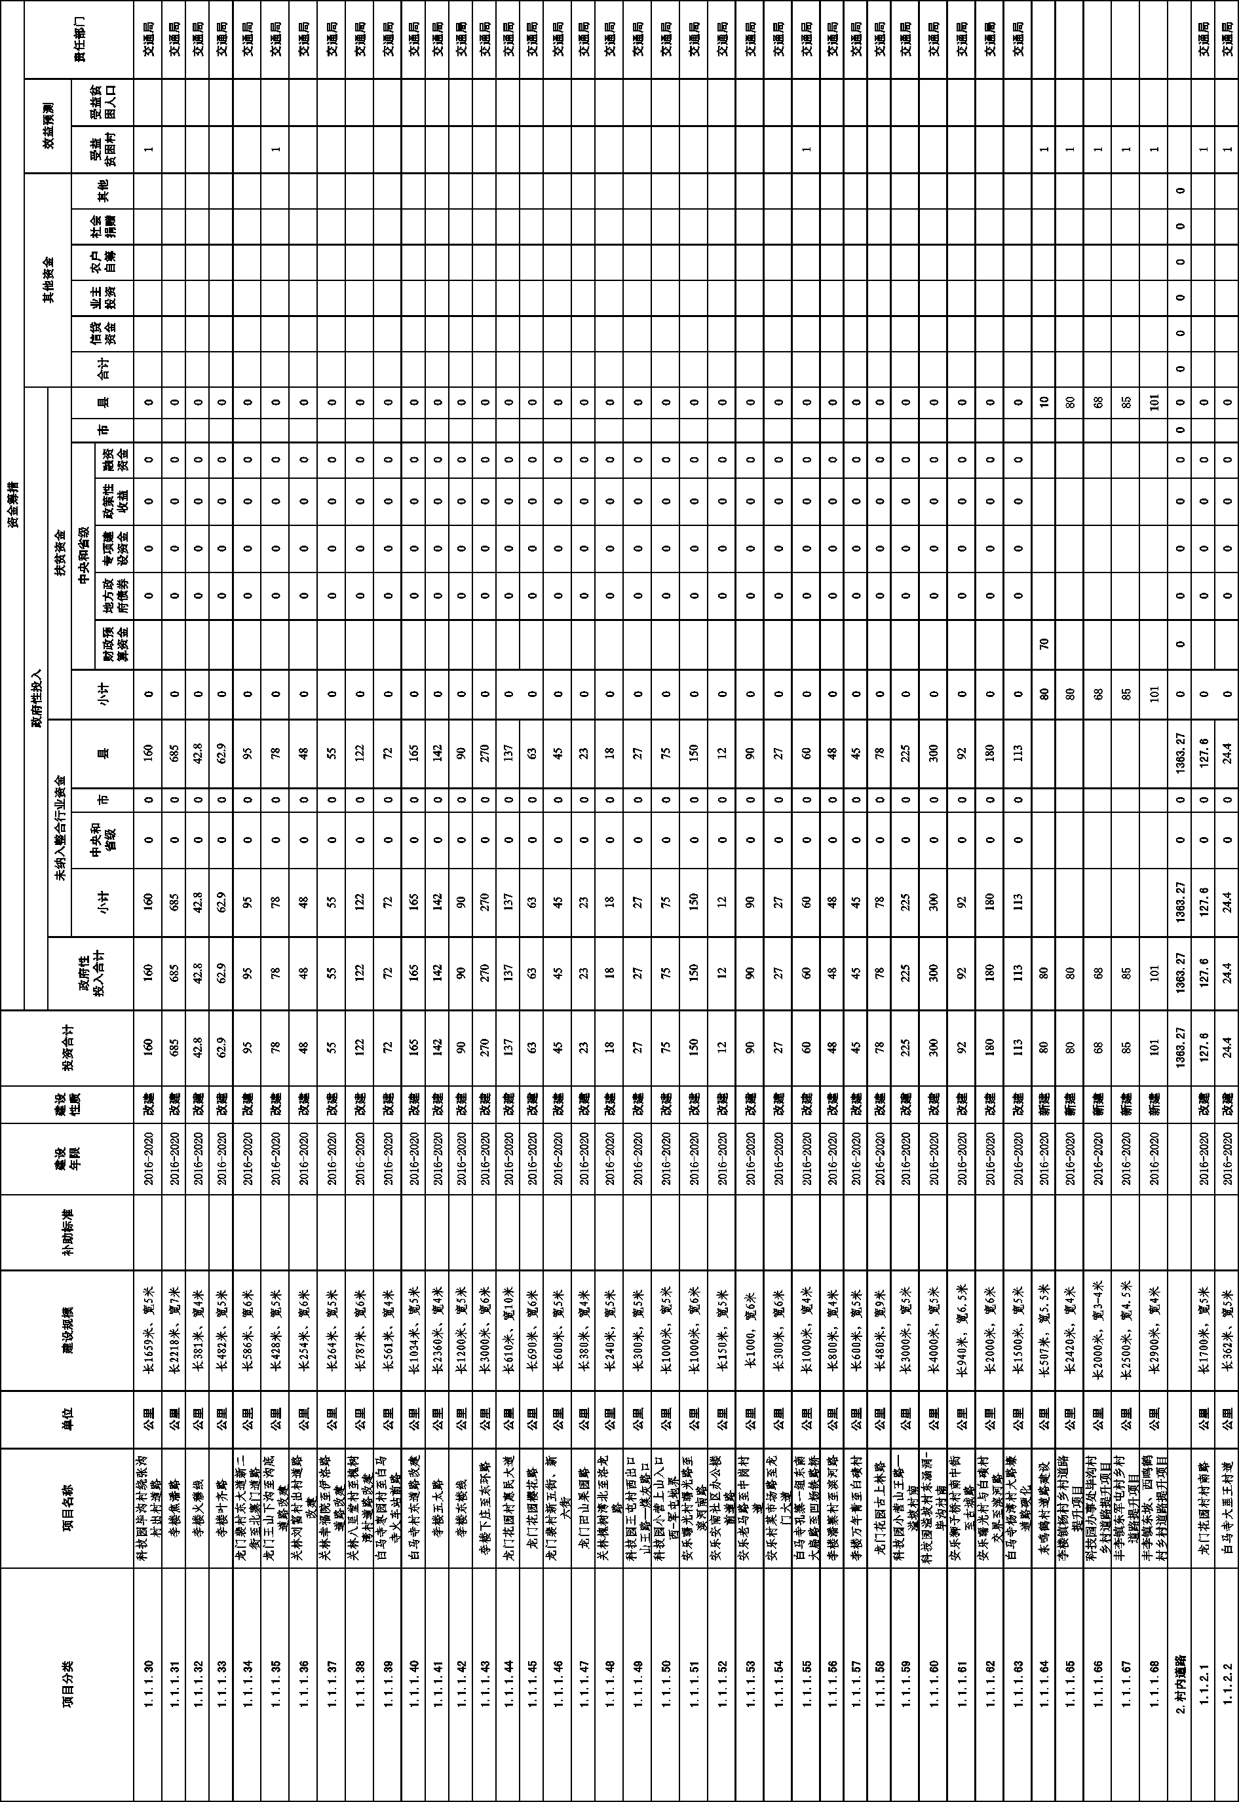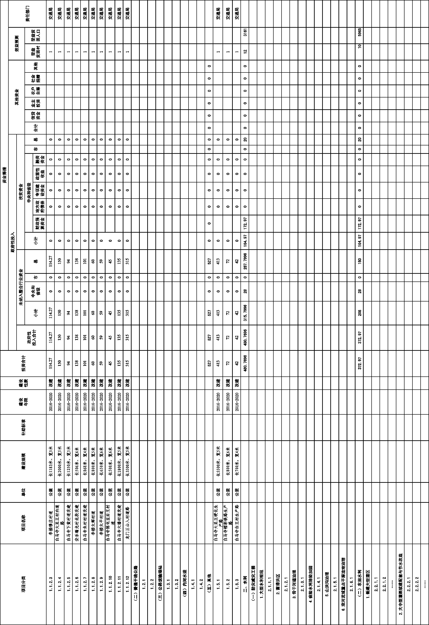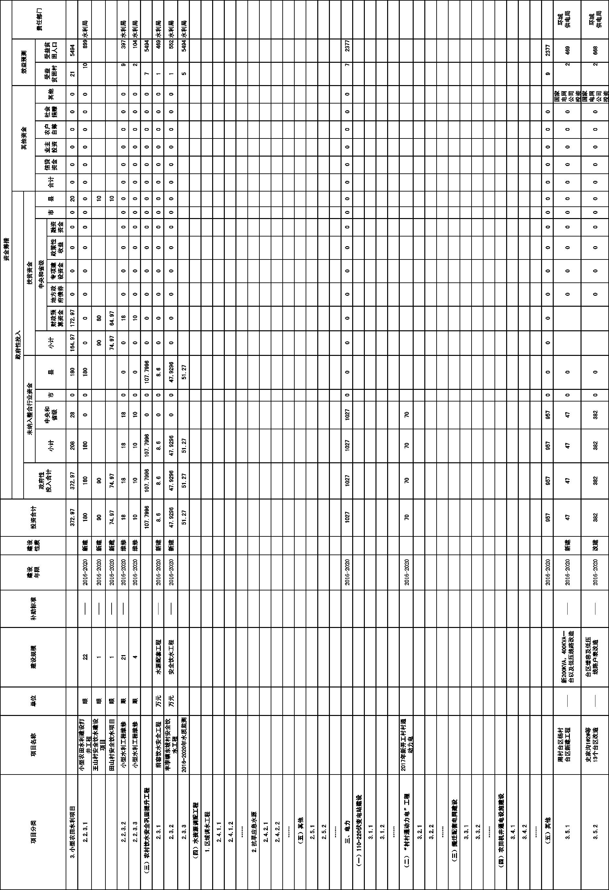
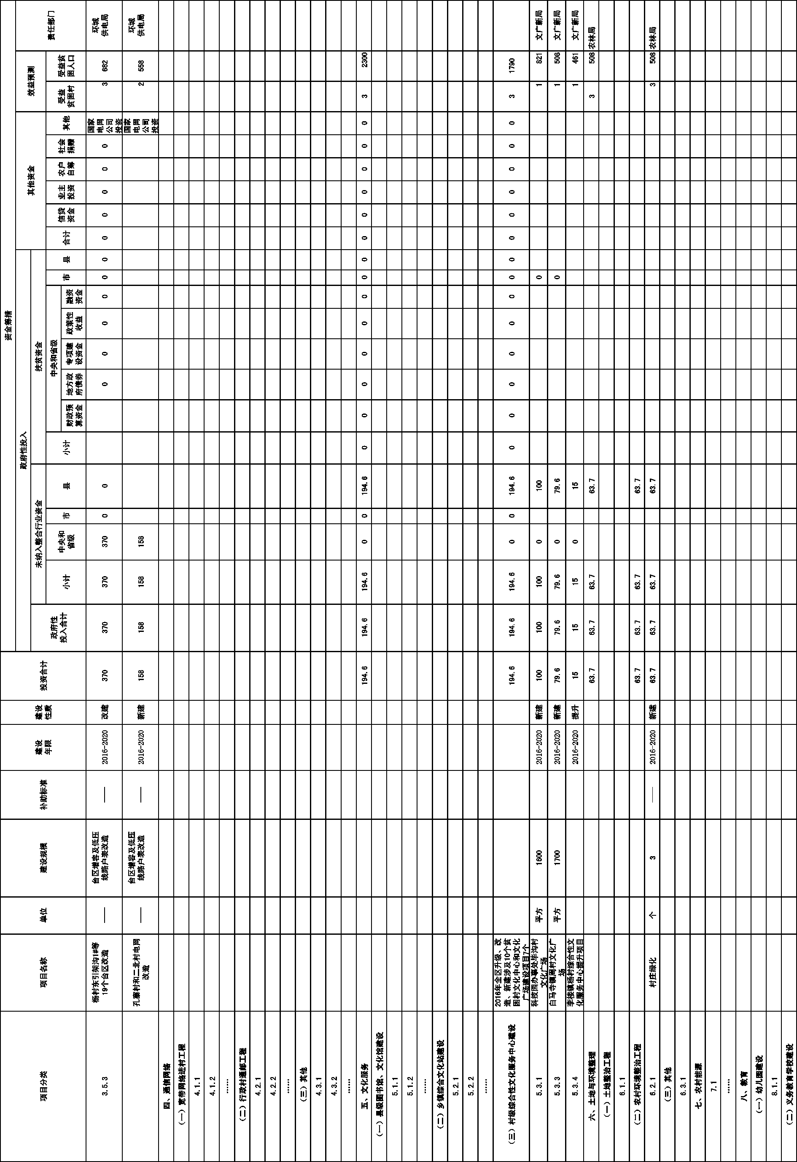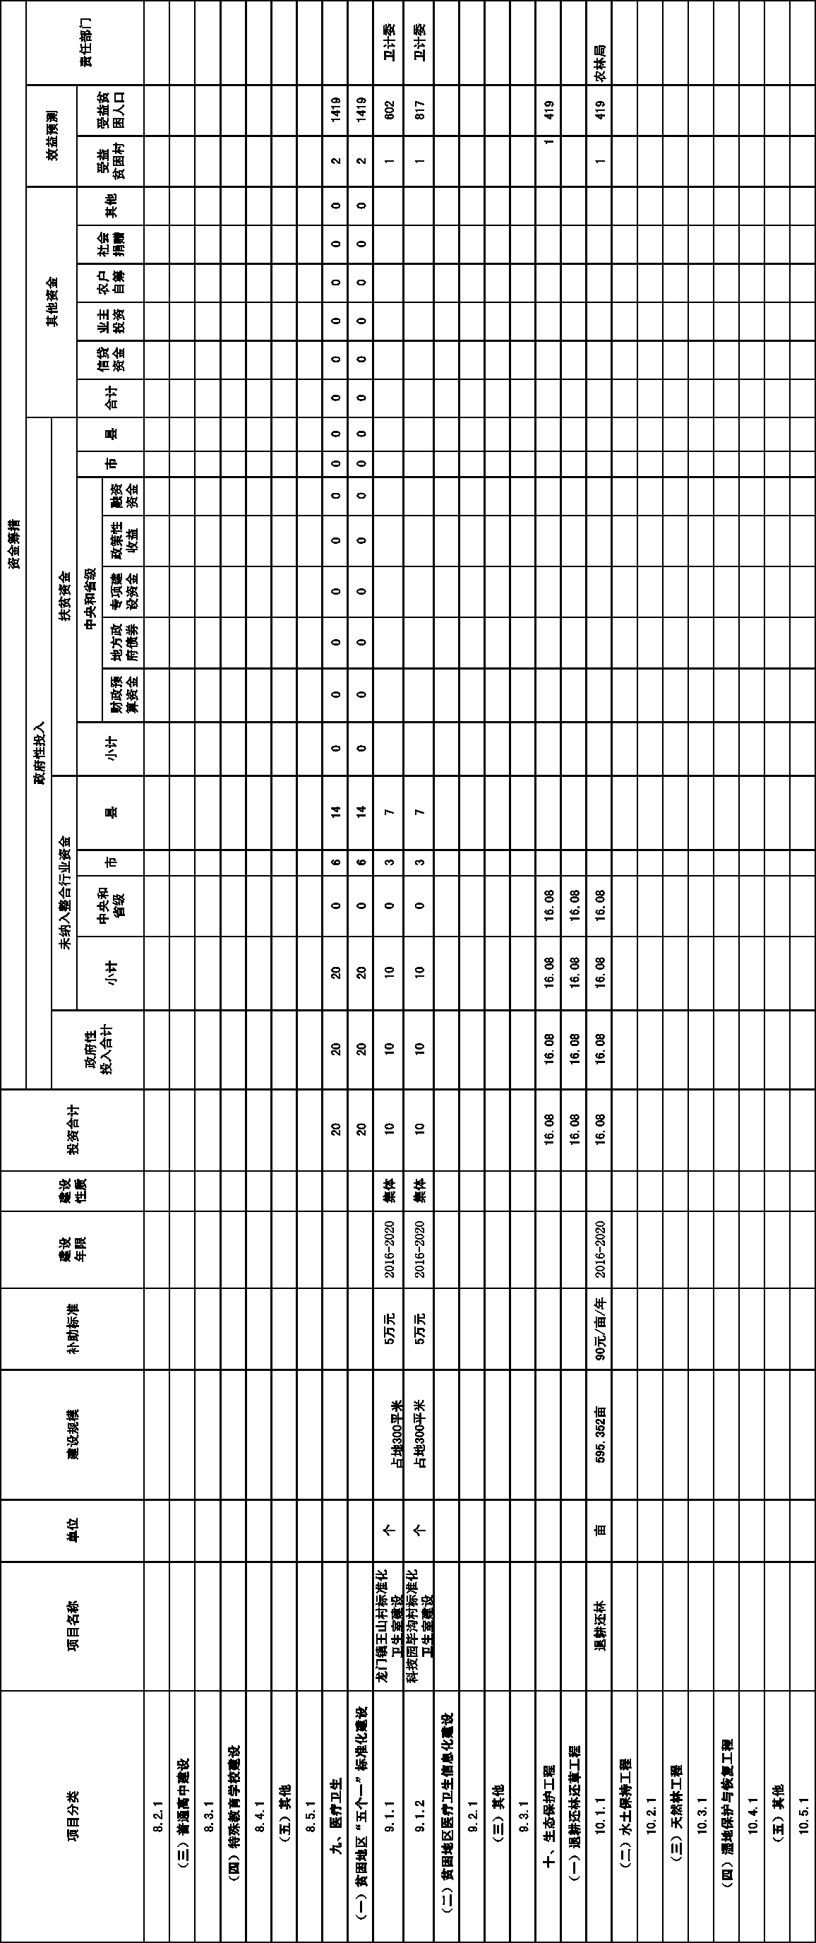

洛阳市洛龙区人民政府办公室 2018年6月 日印发

